|  |  |  |
| --- | --- | --- |
|  | **Carátula para entrega de prácticas** | |
| Facultad de Ingeniería | | Laboratorio de docencia |

Laboratorios de computación

salas A y B

|  |  |
| --- | --- |
| *Profesor:* | Marco Antonio Martinez Quintana |
| *Asignatura:* | Fundamentos de programación |
| *Grupo:* | 04 |
| *No de Práctica(s):* | 01 |
| *Integrante(s):* | Sánchez Martínez Tania |
| *No. de Equipo de cómputo empleado:* | No aplica |
| *No. de Lista o Brigada:* | No aplica |
| *Semestre:* | 1er semester |
| *Fecha de entrega:* | 17 de septiembre del 2021 |
| *Observaciones:* |  |
|  |  |

CALIFICACIÓN: __________

**La computación como herramienta de trabajo del profesional de ingeniería**

**OBJETIVO:**

El alumno conocerá y utilizará herramientas de software que ofrecen las Tecnologías de la Información y Comunicación que le permitan realizar actividades y trabajos académicos de forma organizada y profesional a lo largo de la vida escolar, tales como manejo de repositorios de almacenamiento y buscadores con funciones avanzadas.

**ACTIVIDAD:**

* Crear un repositorio de almacenamiento en linea
* Realizar búsquedas avanzadas de información espicializada

**INTRODUCCIÓN:**

El uso de dispositivos de cómputo y comunicación se vuelve fundamental para el desempeño de muchas actividades, las cuales pueden ser de la vida cotidiana, académica, profesional, empresarial e inclusive de entretenimiento. Como futuros profesionales de la ingeniería, los estudiantes de esta disciplina requieren conocer y utilizar las herramientas de las Tecnologías de la Información y Comunicación (TIC) que les apoyen tanto en sus tareas académicas como en su próxima vida profesional. De la gran gama de herramientas TIC existentes, en esta práctica nos enfocaremos en las herramientas para manejo de repositorios de almacenamiento y buscadores de información en Internet con funciones avanzadas, las cuales permitirán a los estudiantes realizar las siguientes actividades en apoyo a sus tareas académicas: ▪ Registro de planes, programas y cualquier documento con información implicada en el desarrollo de un proyecto. ▪ Almacenamiento de la información en repositorios que sean accesibles, seguros y que la disponibilidad de la información sea las 24 horas de los 365 días del año. ▪ Búsqueda avanzada o especializada de información en Internet

**DESARROLLO:**

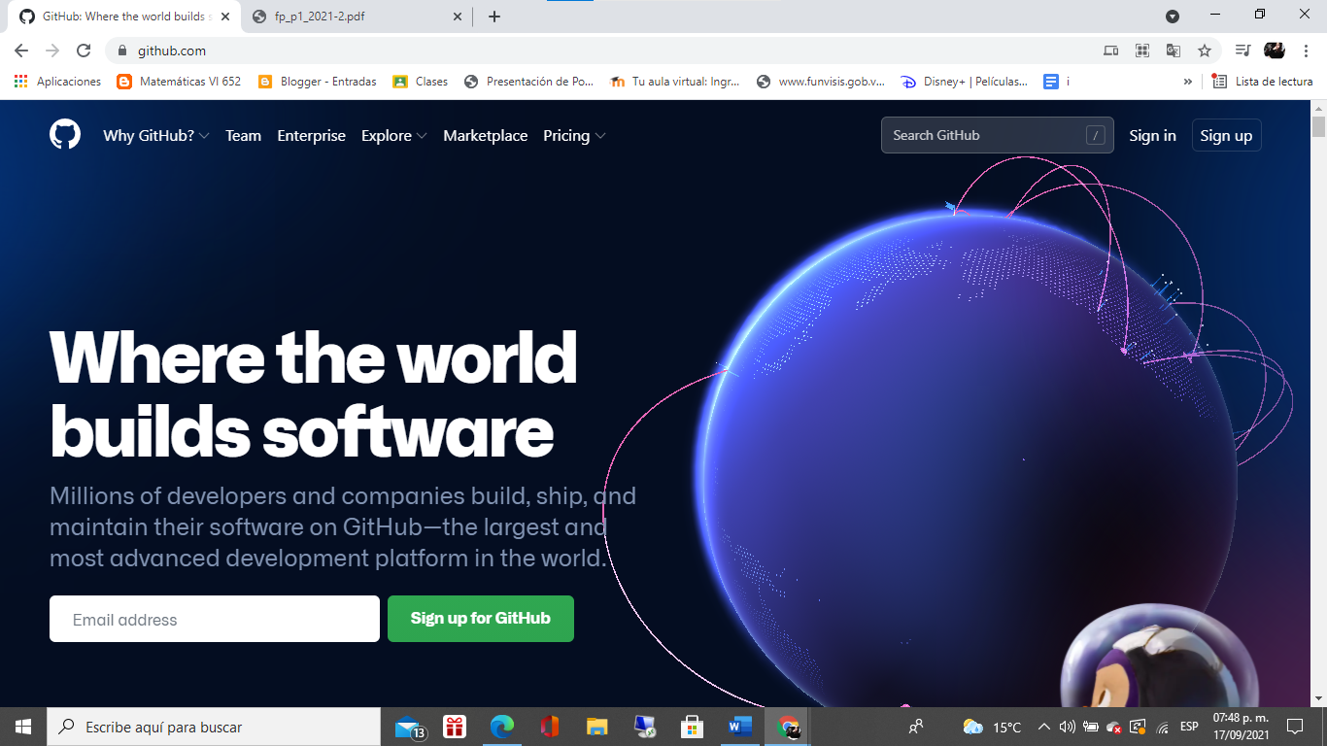

**Página de inicio GitHub**

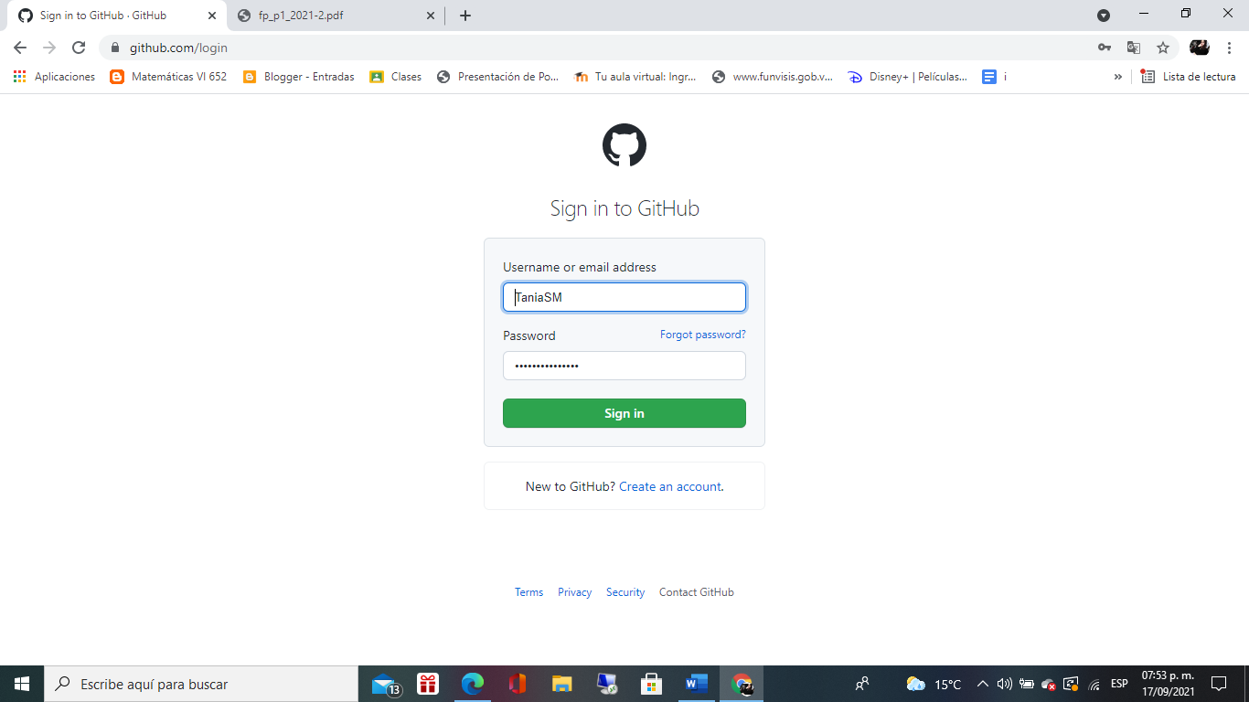

**Inicio de session**

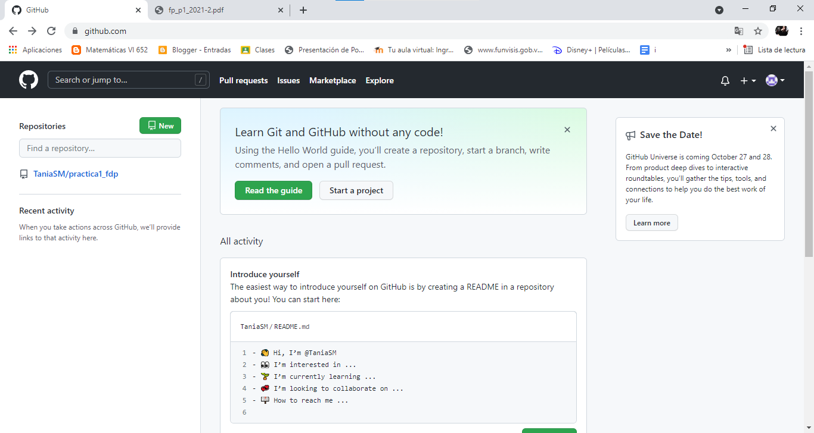

**Iniciar Proyecto**

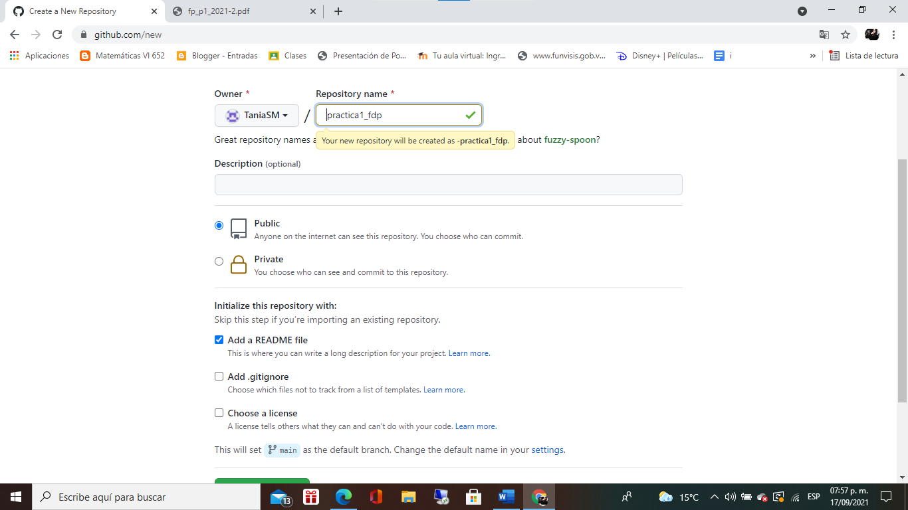

**Crear nuevo repositorio**

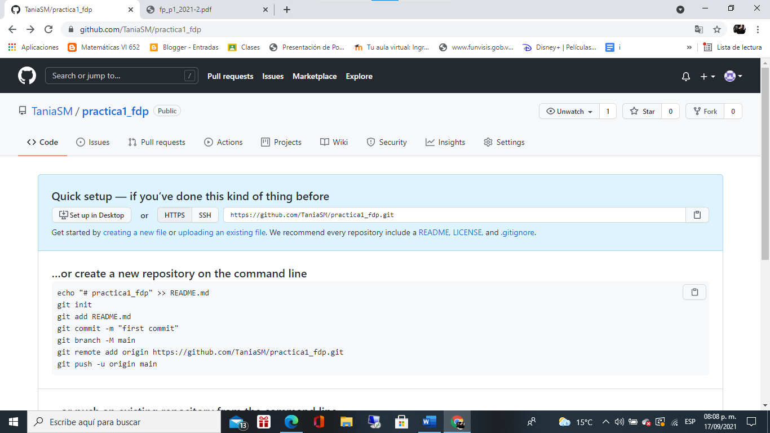

**Crear nuevo Proyecto**

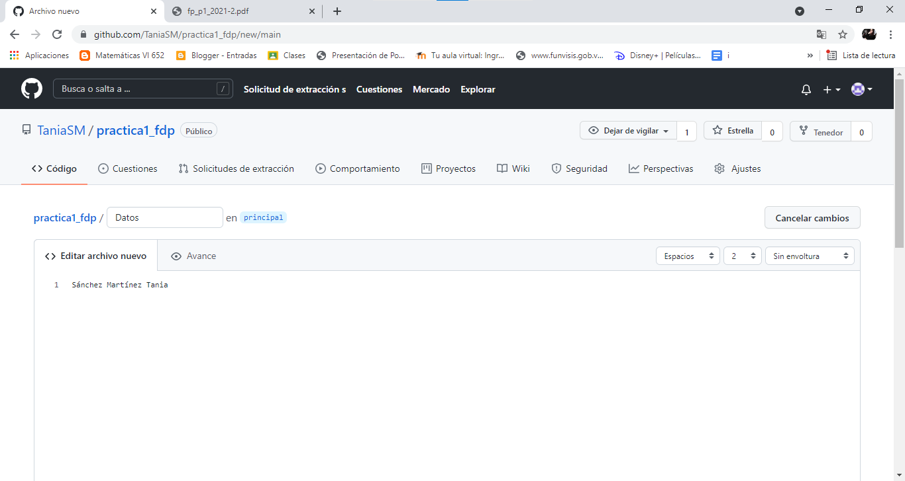

**Modificación de archivo nuevo**

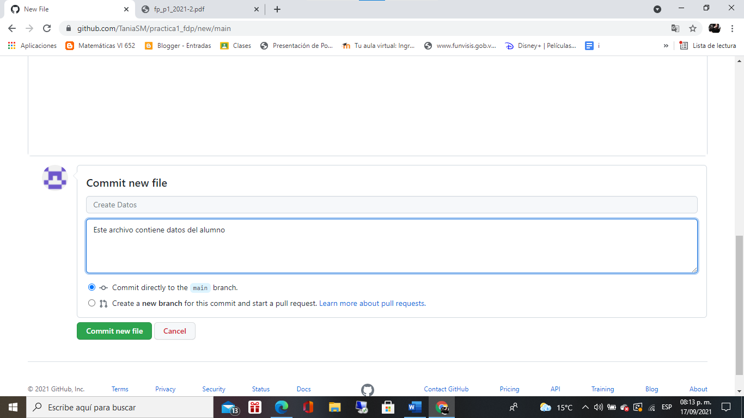

**Commit nuevo archivo**

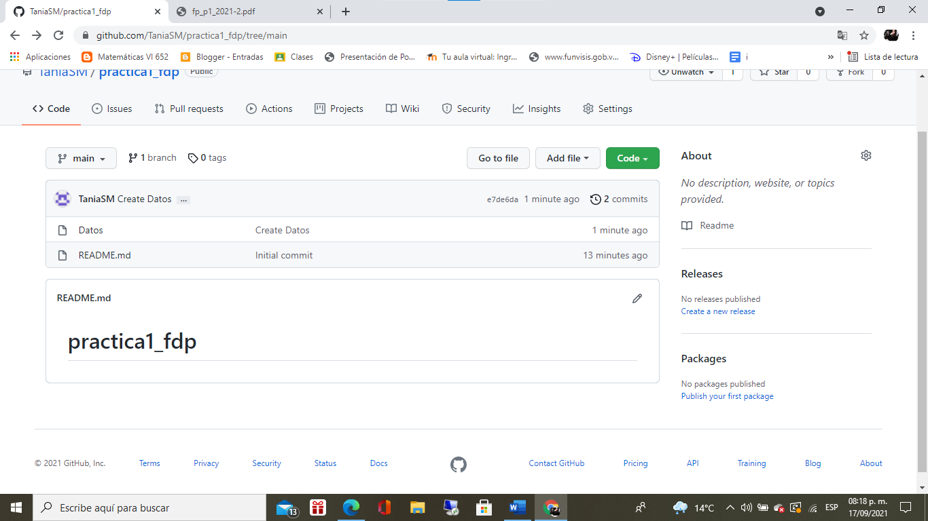

**Confirmación de la modificación del archive**

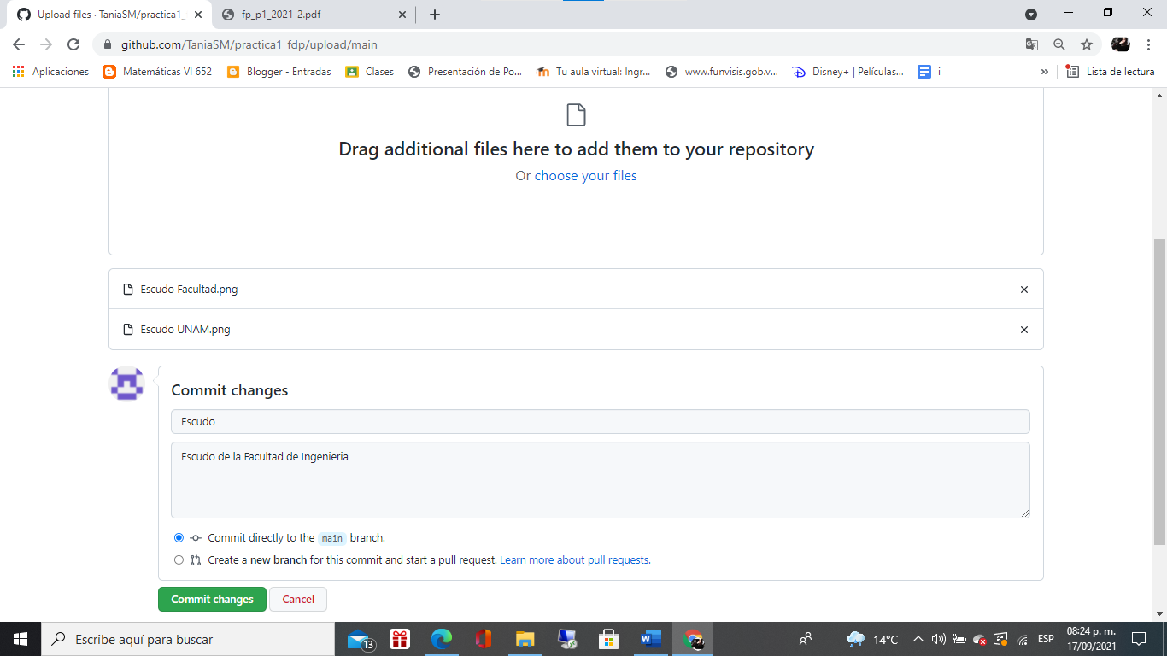

**Cargar archivos al Proyecto** 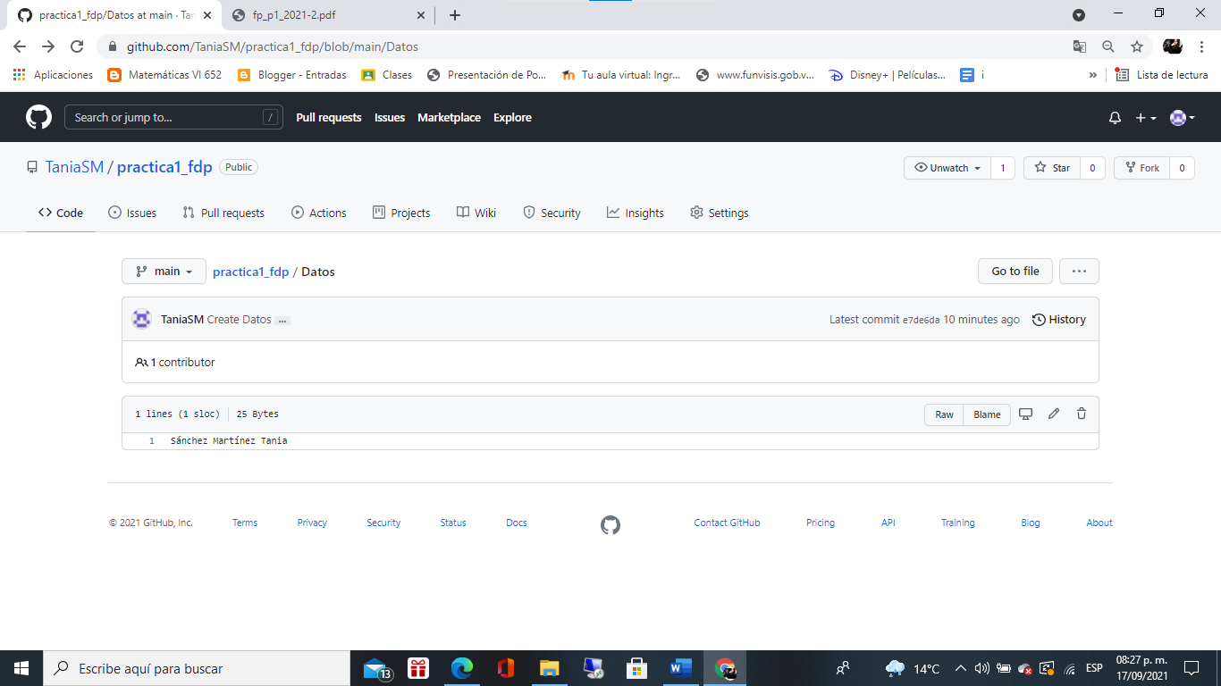

**Editar archivo**

**COMANDOS DE BUSQUEDA**

1. **Comando or**

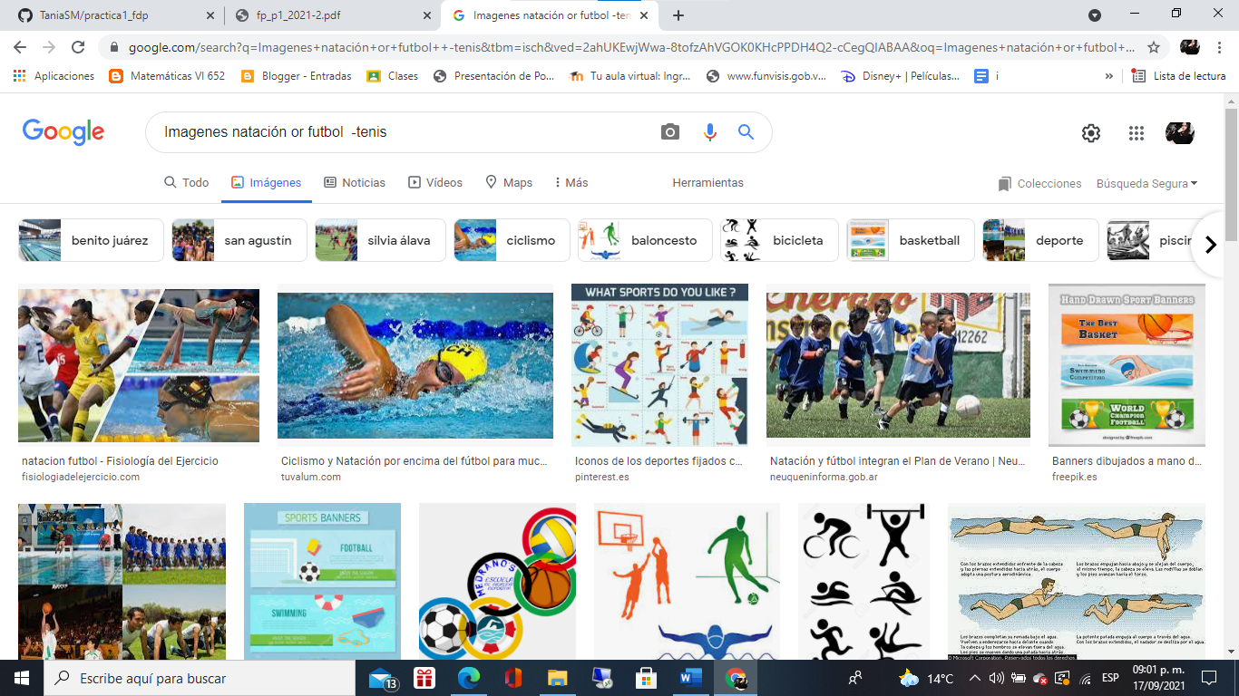

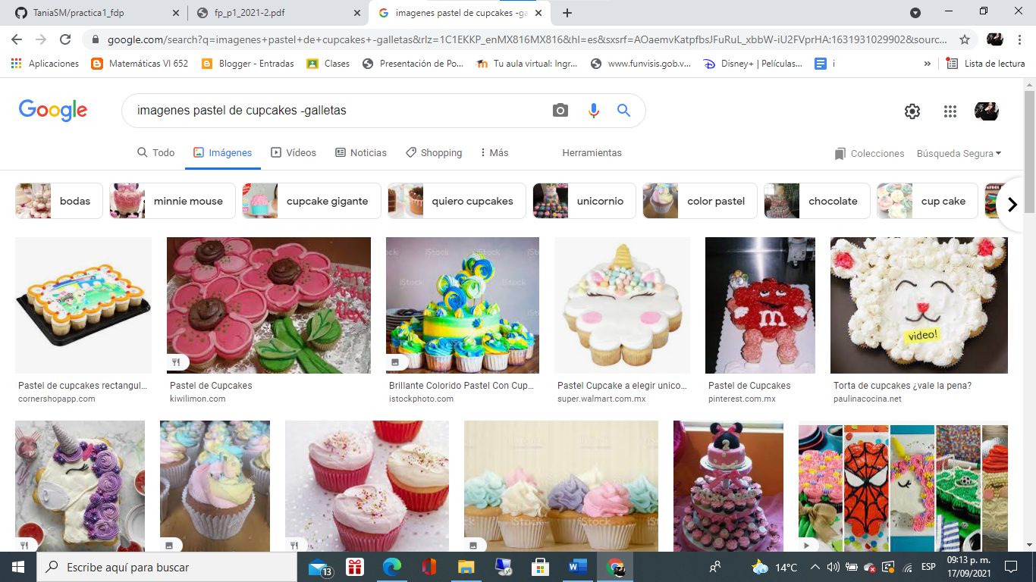

1. **Comando comillas**

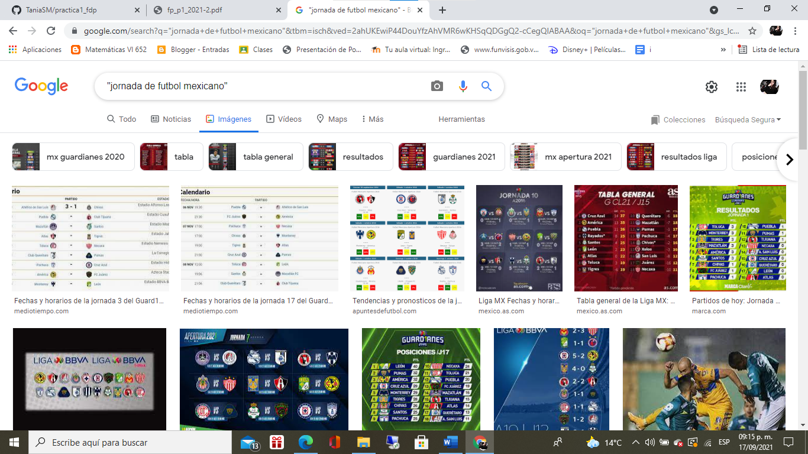

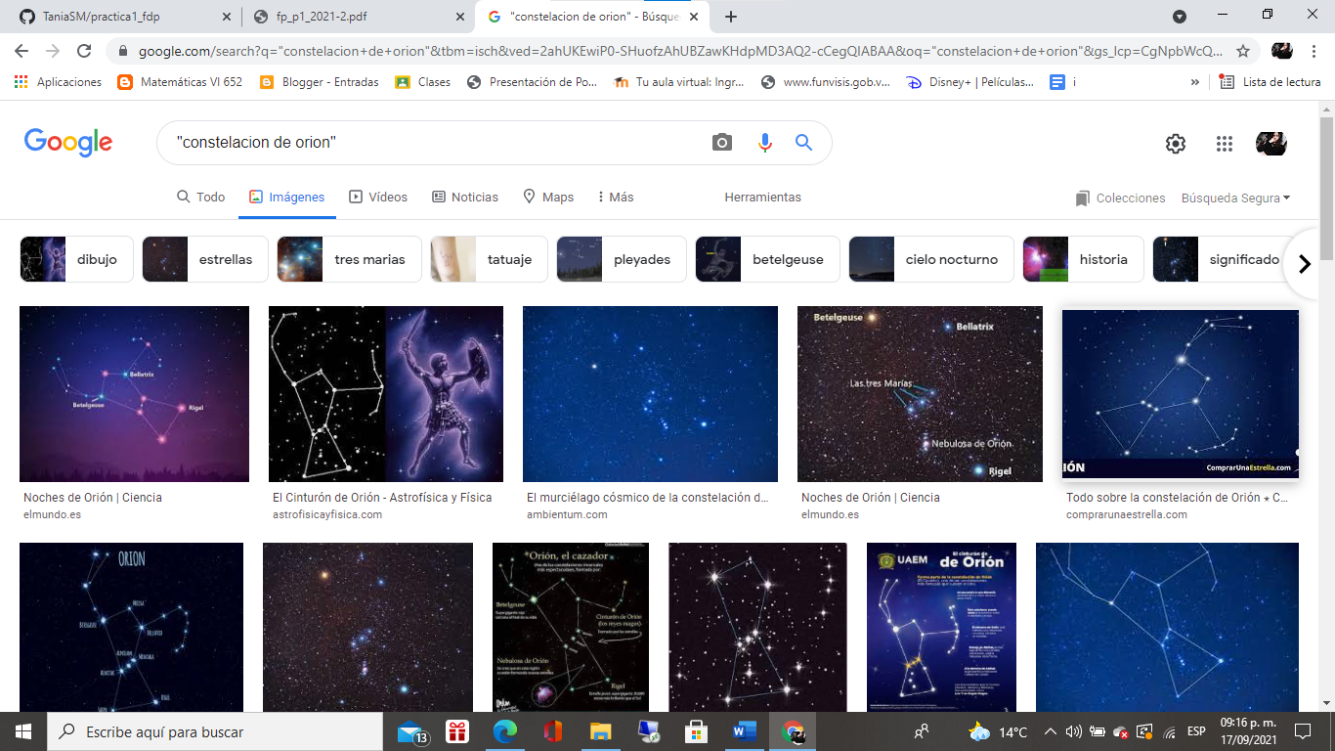

1. **Comando +**

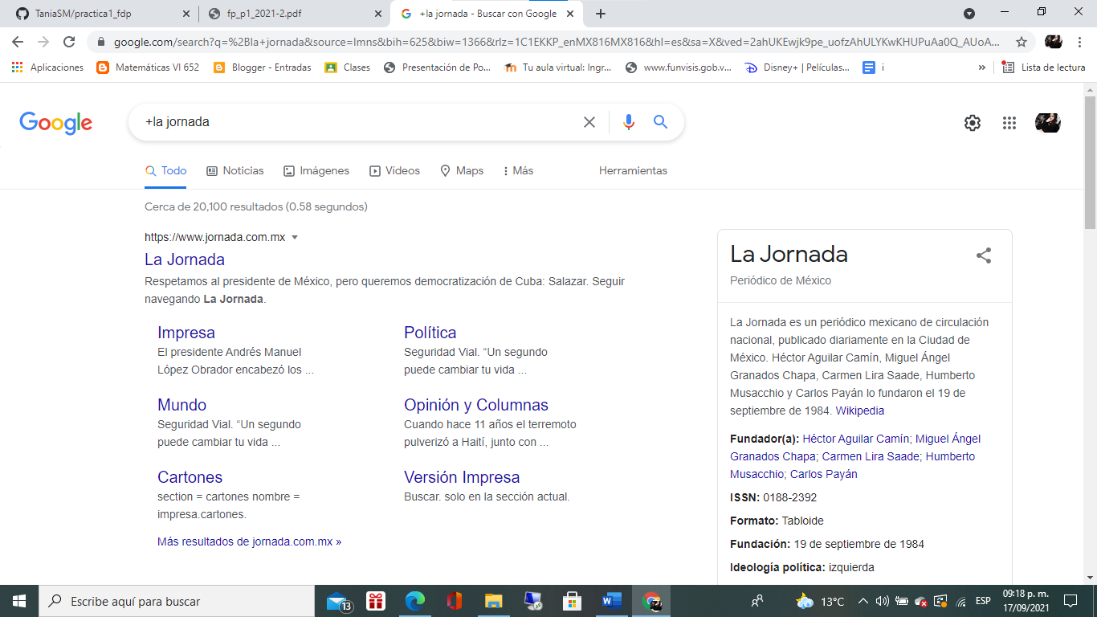

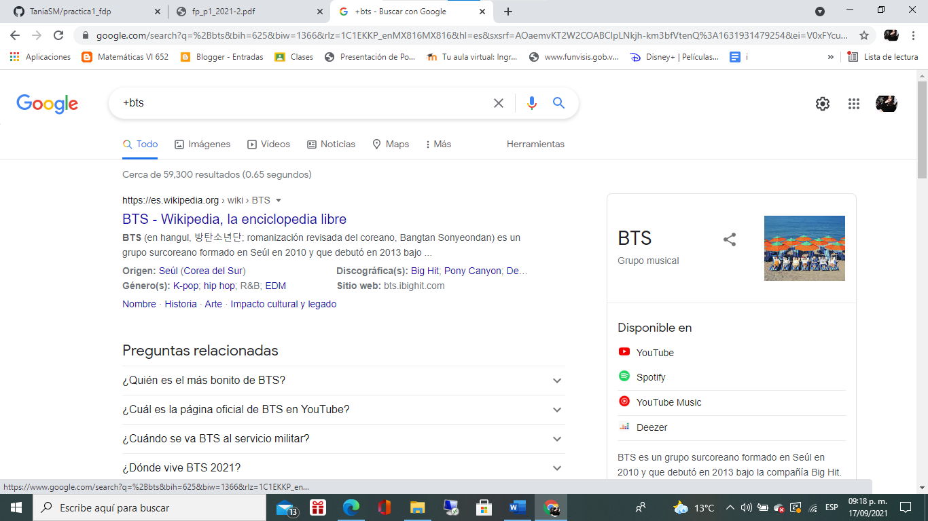

1. **Comando Define**

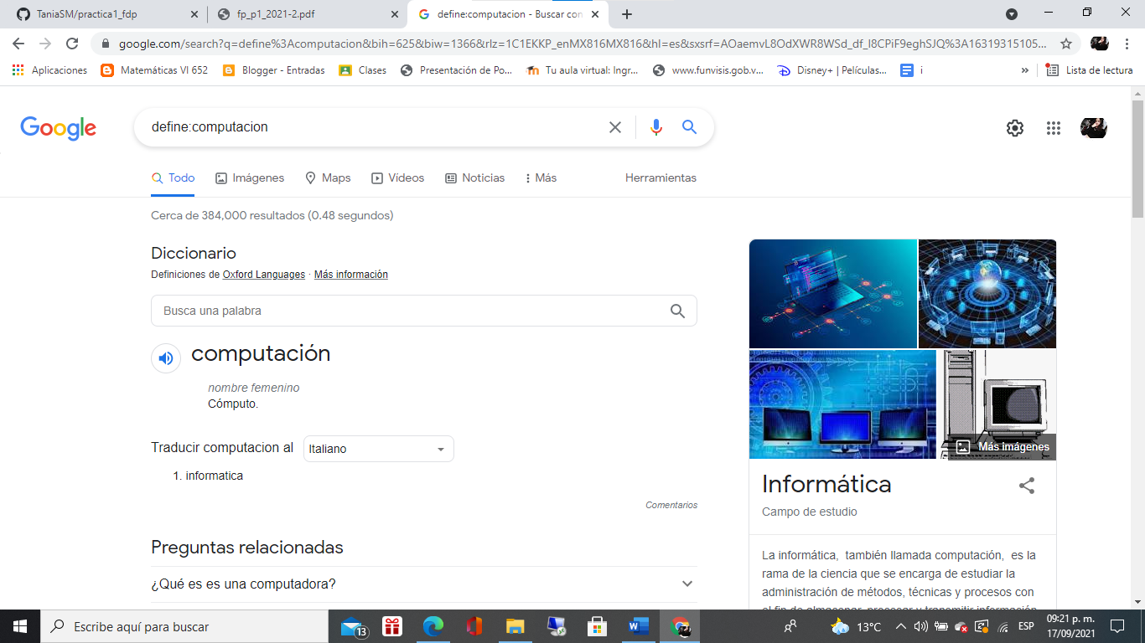

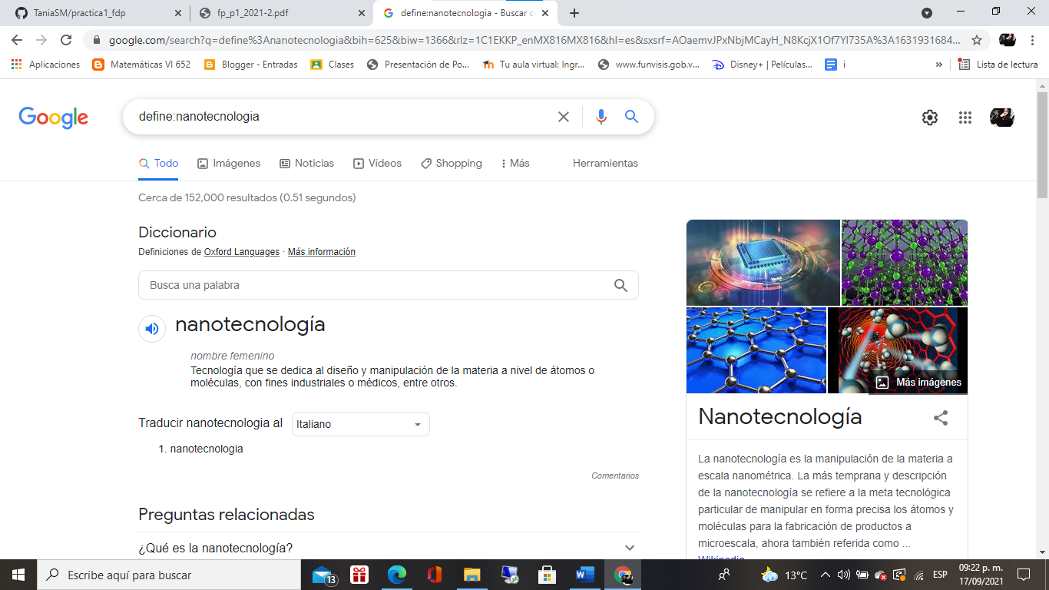

1. **Comando site y tilde**

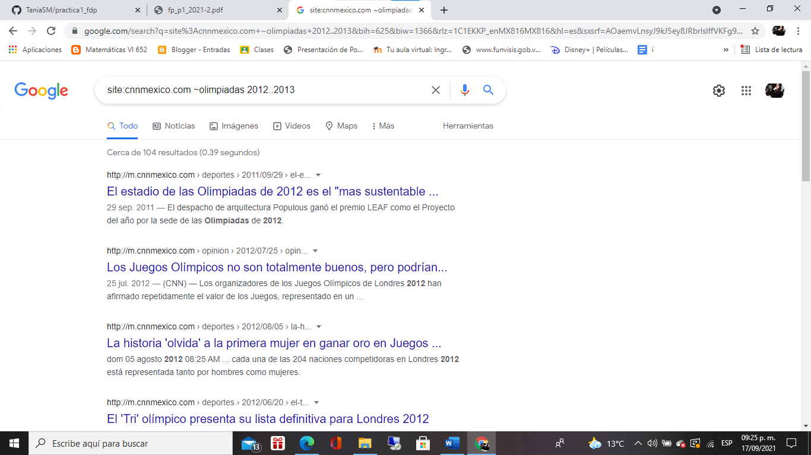 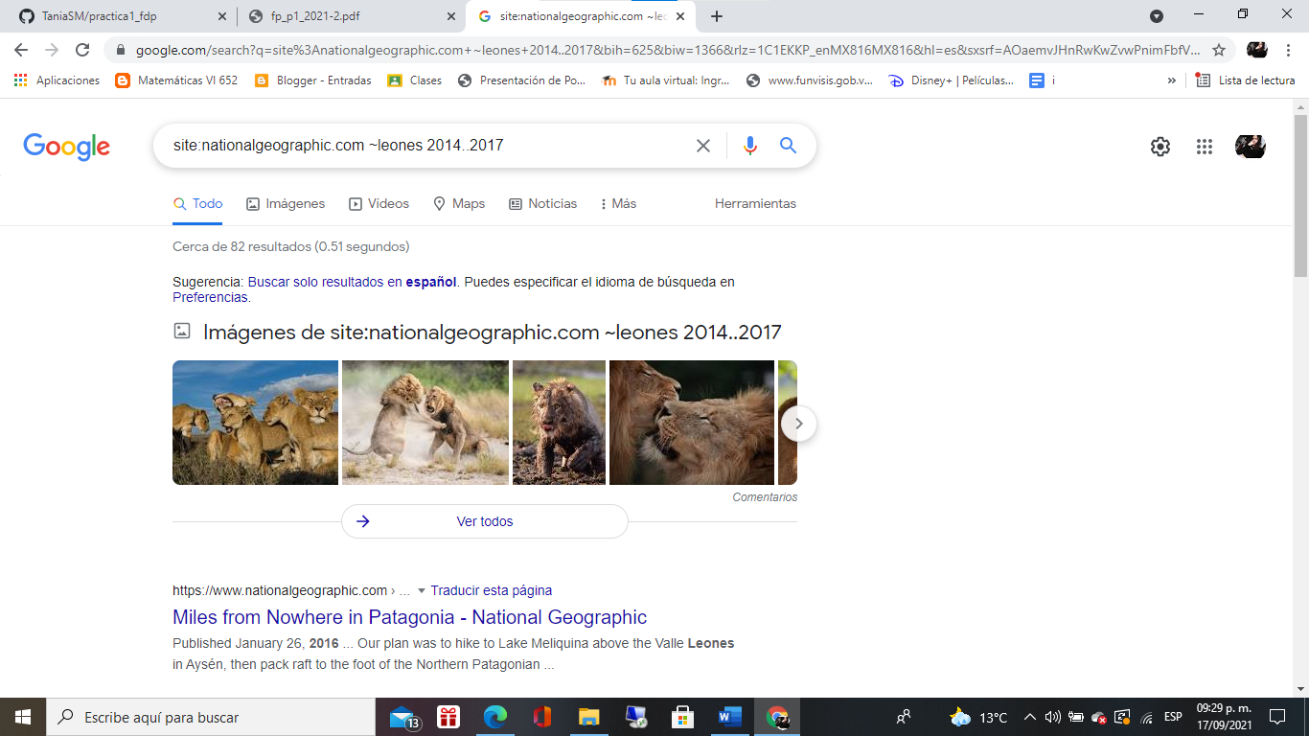

1. **Comandos intitle, intext y filetype**

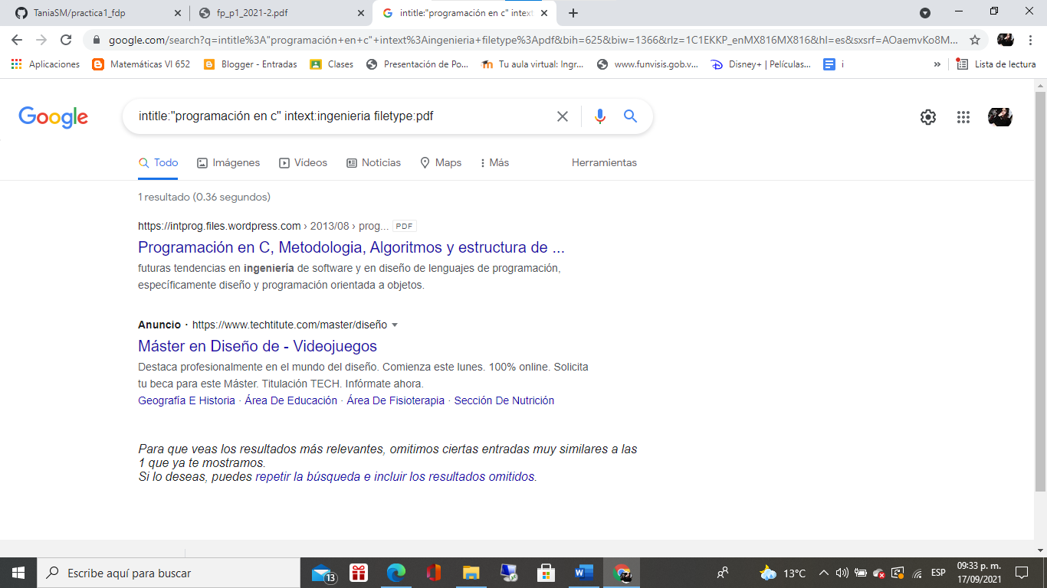

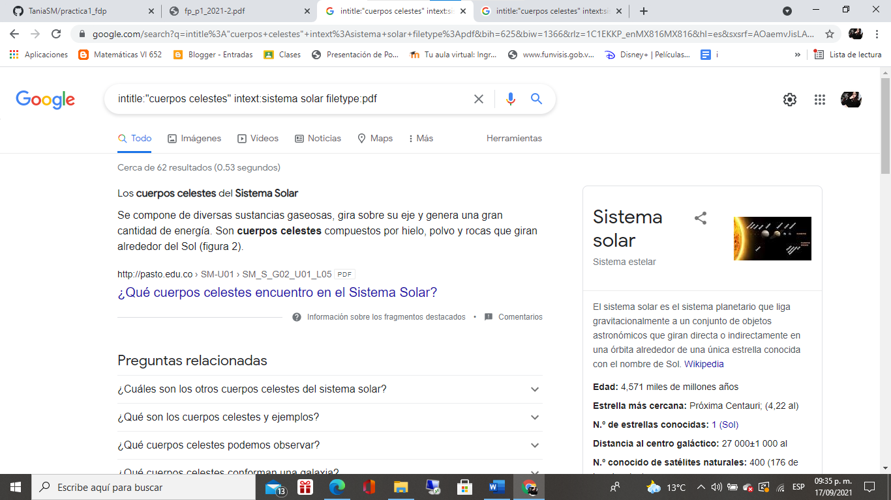

**CALCULADORA**

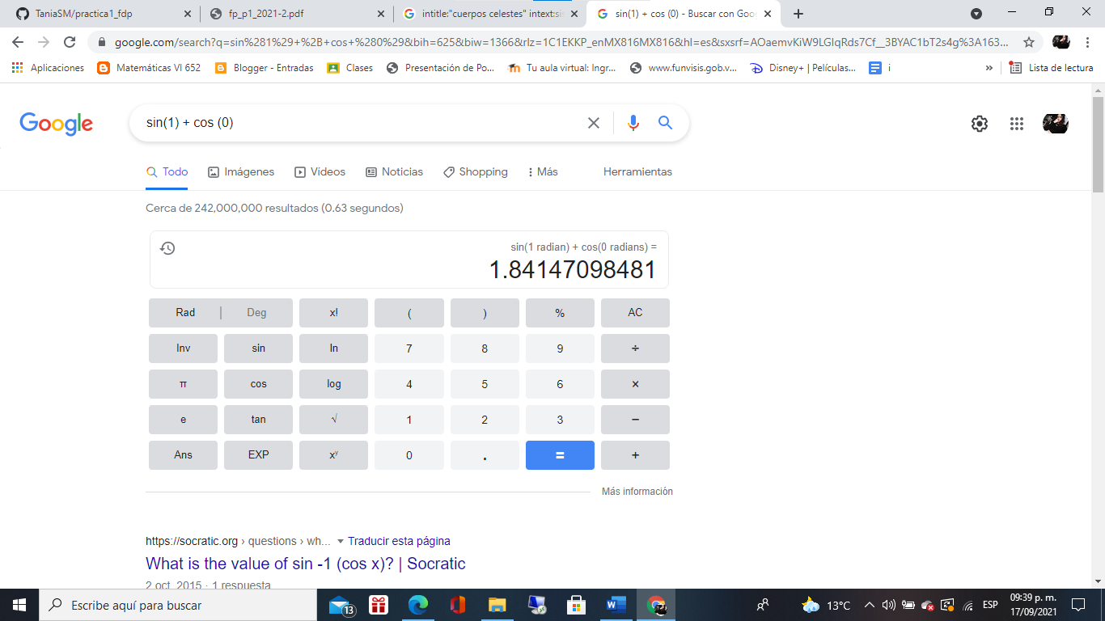 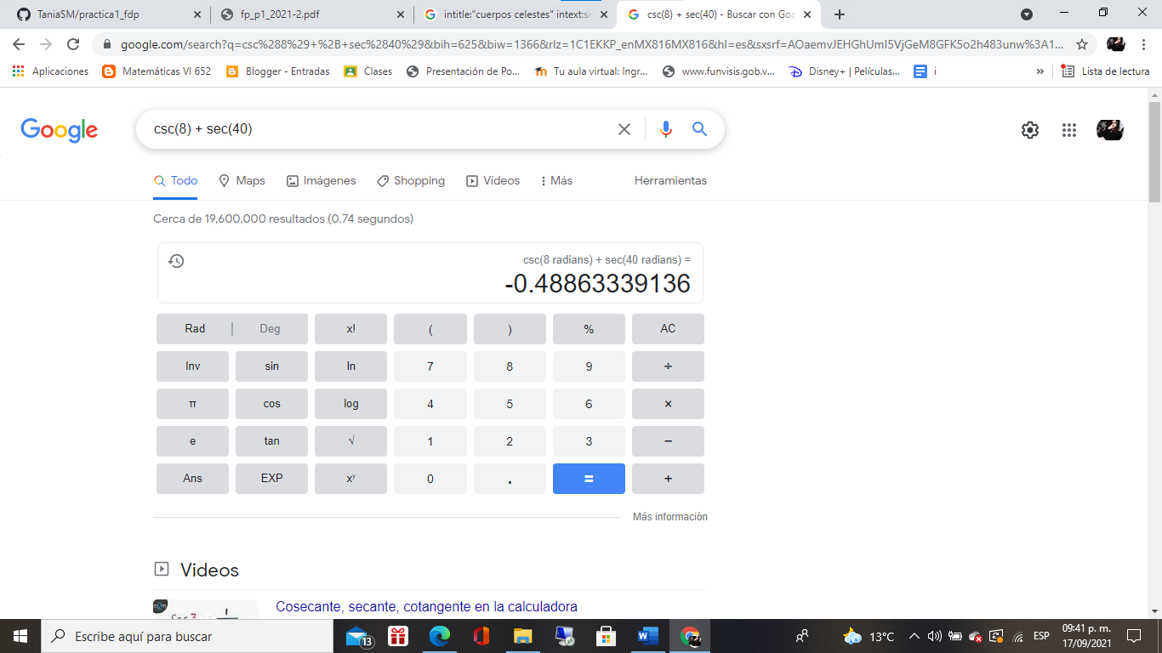

**CONVERTIDOR DE UNIDADES**

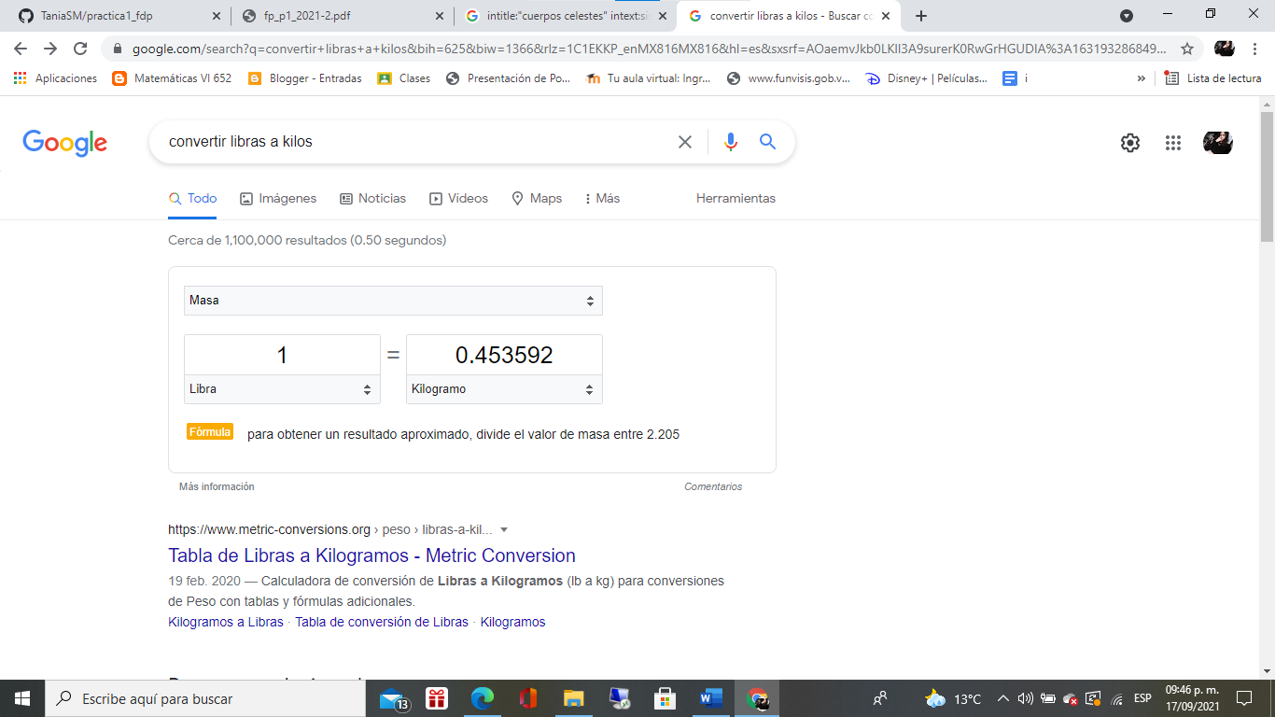

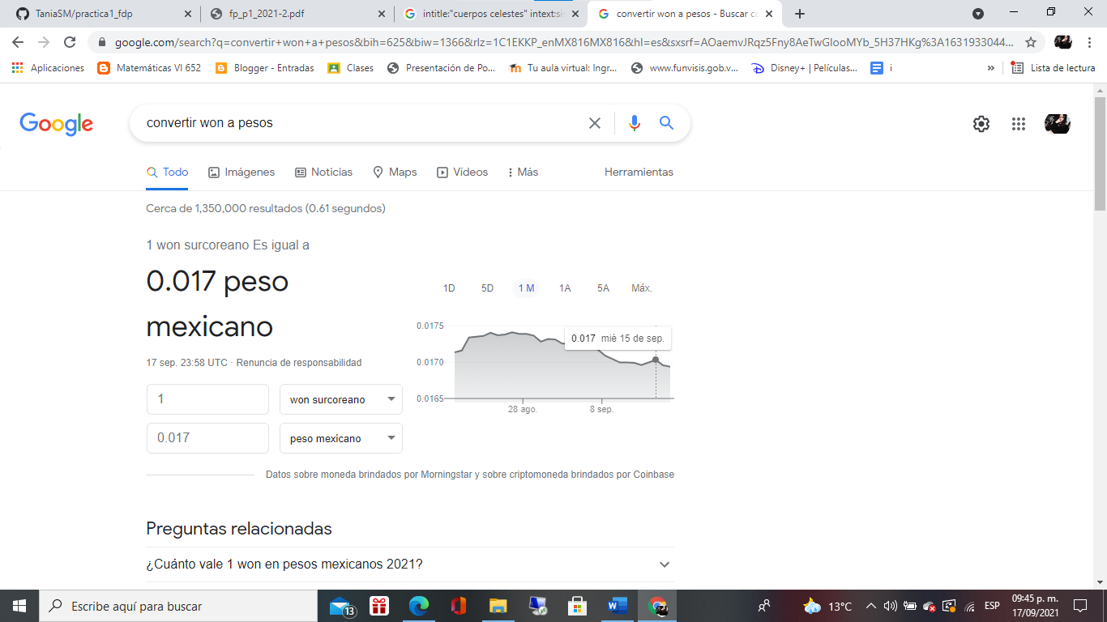

**GRÁFICAS EN 2D**

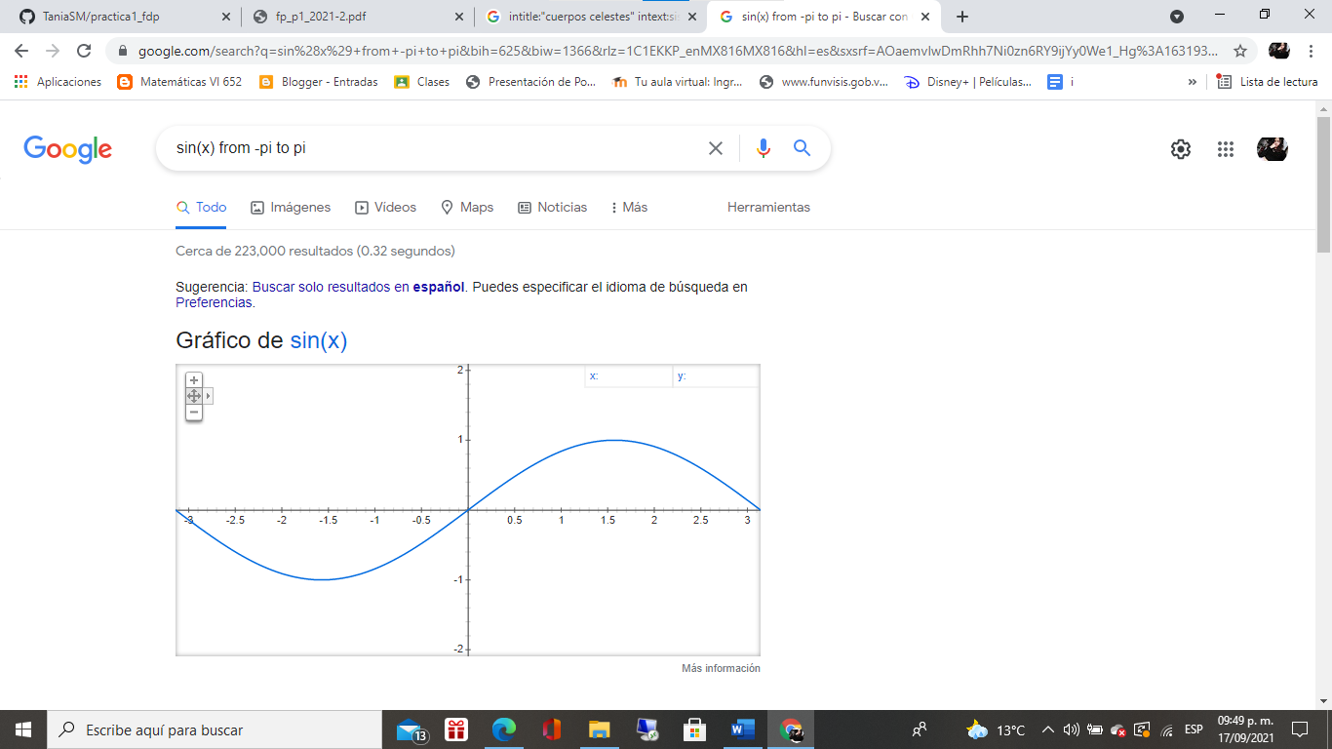

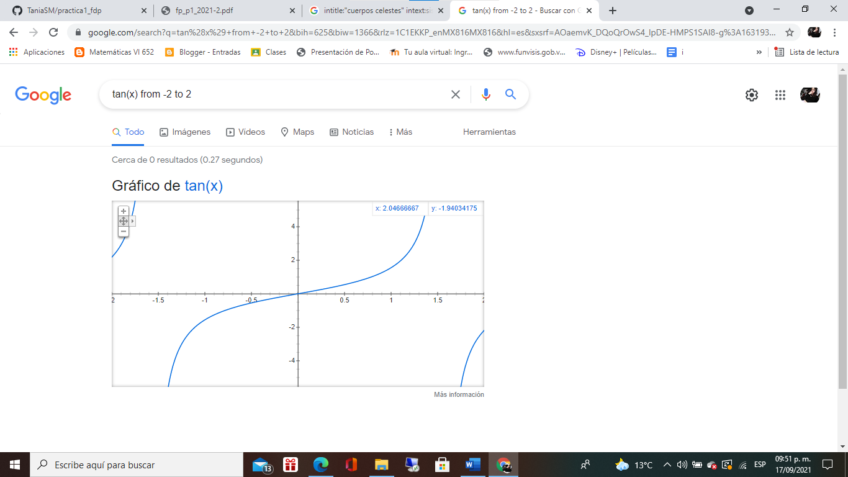

**GOOGLE ACADEMICO**

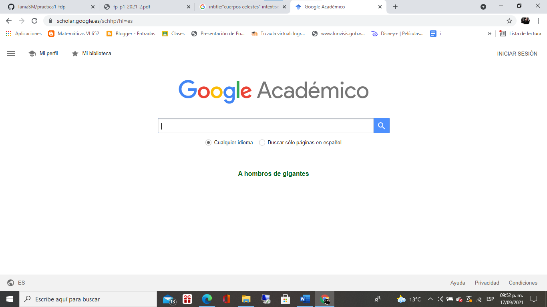

1. **Comando author**

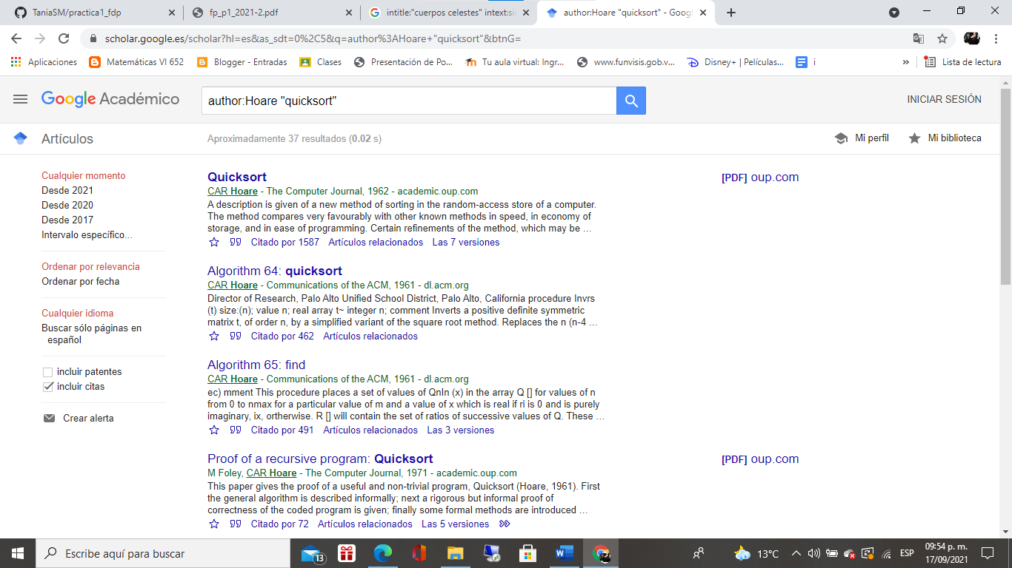

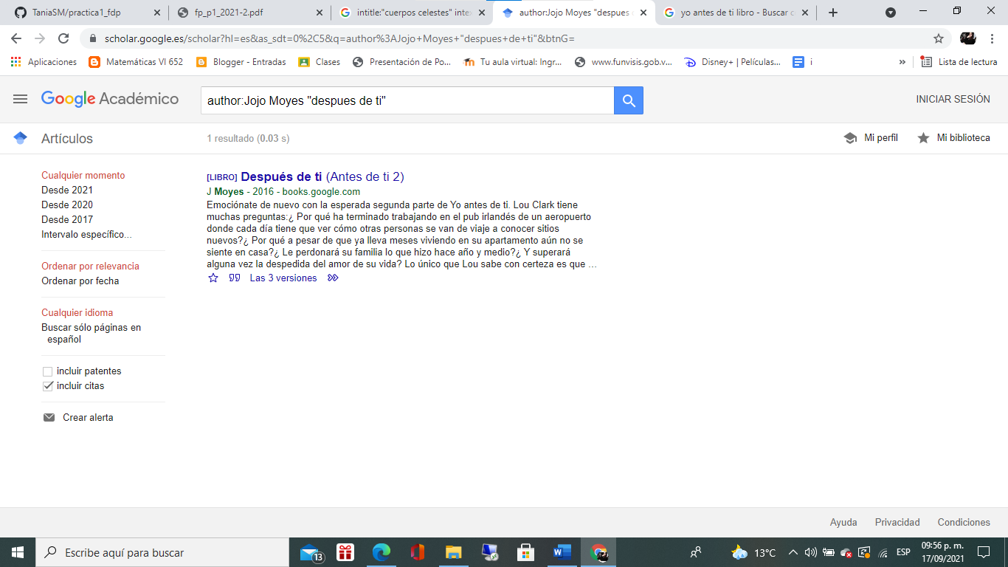

**GOOGLE IMAGENES**

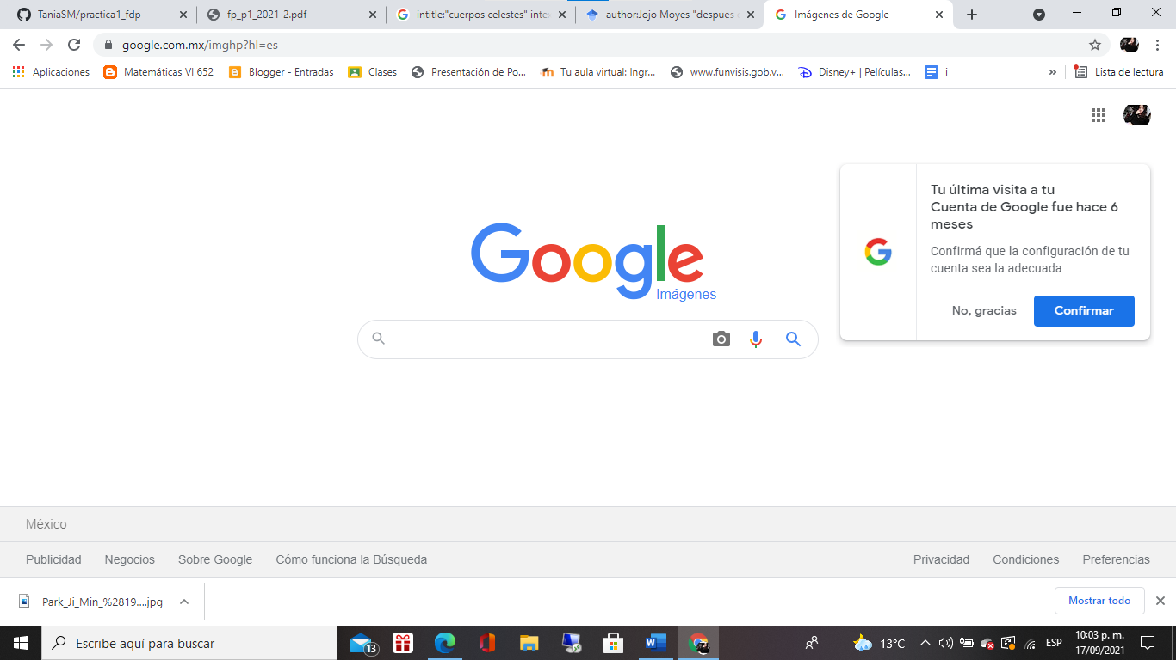

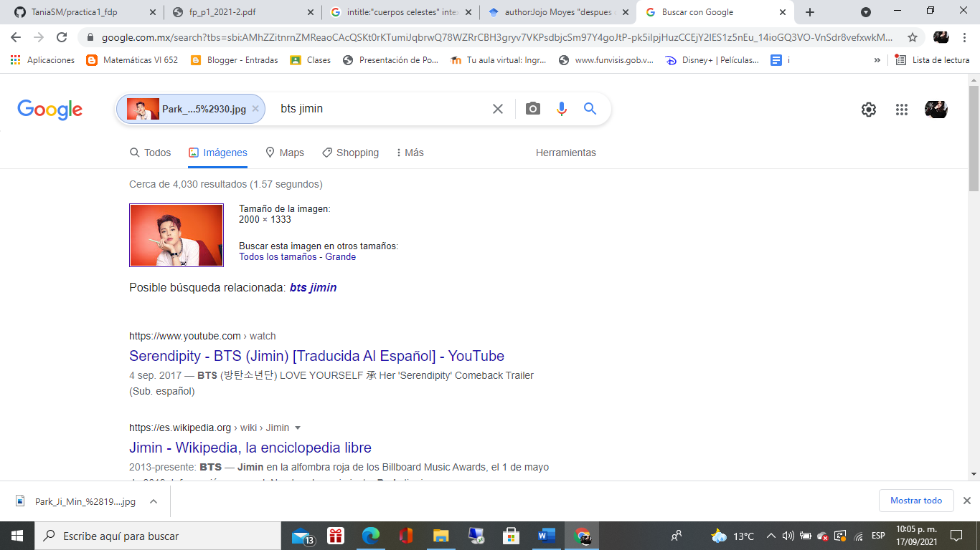

**RESULTADOS:**

Observamos comandos y formas de almacenamiento que nos ayudan mucho a nuestra vida académica.

**CONCLUSIONES:**

Los comandos nos ayudan a poder realizar las cosas mucho más rápidas, además de tener buscadores avanzados que nos ayudan a hacer mucho más rápidas nuestras búsquedas, por otro lado podemos ver cómo organizar y almacenar mucho mejor nuestros documentos.

**Link del repositorio:**

[**https://github.com/TaniaSM/practica1_fdp**](https://github.com/TaniaSM/practica1_fdp)